4. SAT-HRVATSKI JEZIK
AKTIVNOST 1:
PONOVIMO GRADIVO:
Uz pomoć roditelja prstom pokaži i imenuj ove predmete u svojoj okolini (sobi, stolu). Možeš si pomoći sličicama:
1. ŠKOLSKA TORBA
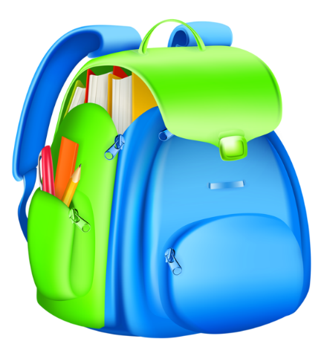

2. BILJEŽNICA

3. PERNICA
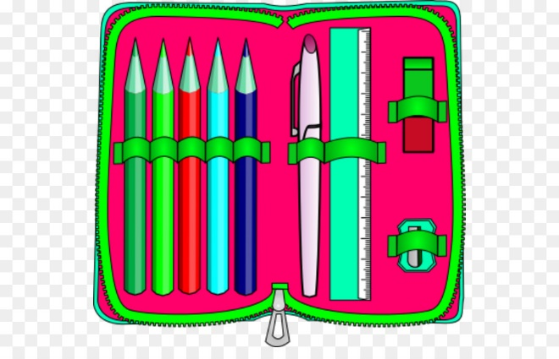
4. BOJICE

5. OLOVKA

AKTIVNOST 2:
Dragi roditelji, molila bih Vas da učeniku isprintate listić i da ga dijete uz Vašu podršku riješi.
LISTIĆ 1.
IZMEĐU 2 PONUĐENA PREDMETA PREPOZNAJ IMENOVANI I ZAOKRUŽI/PREKRIŽI GA (ŠTO TI JE LAKŠE):

ŠKOLSKA TORBA
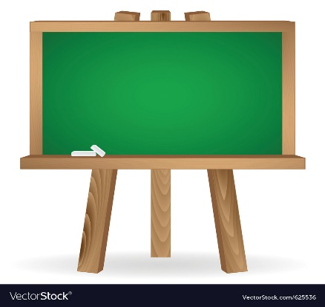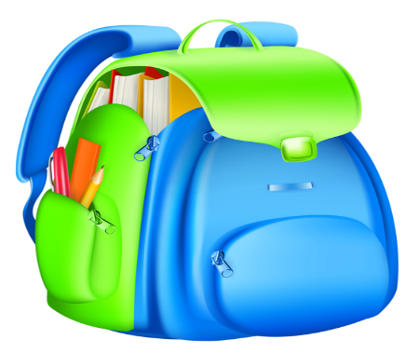

BILJEŽNICA

PERNICA
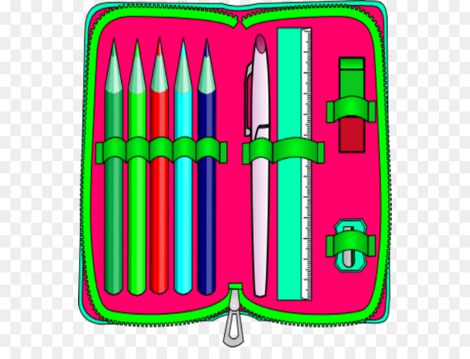

BOJICE
OLOVKA

